**Абай атындағы №2 қазақ орта мектебі**

**«Қош бол, бастауышым!»**

***атты бастауыш сыныппен қоштасу***

***ертеңгілігінің әзірлемесі***

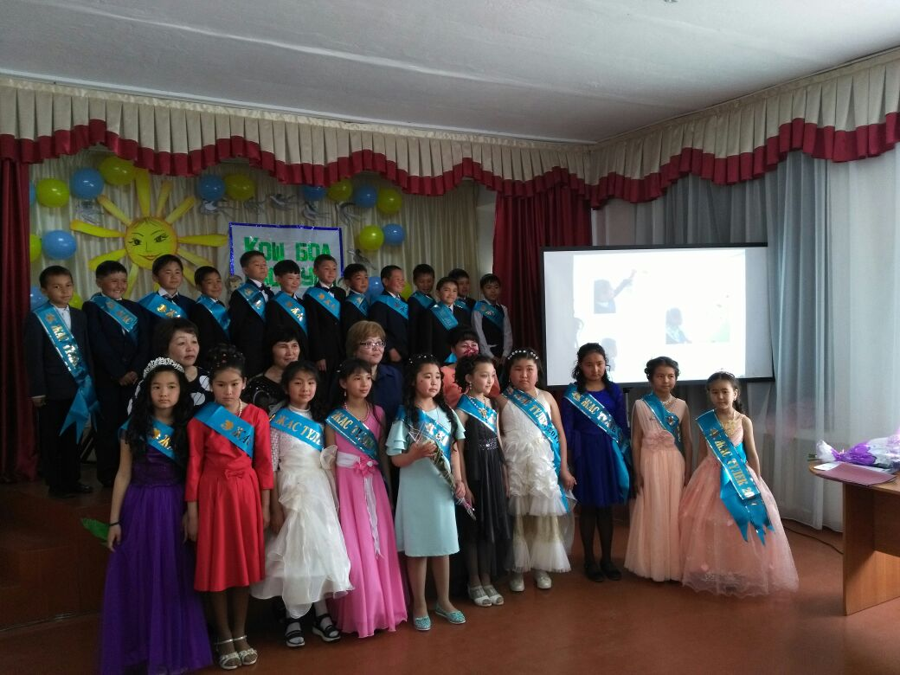

**Өткізген: Г.Шарипова және К.Р.Молдаханова**

**Мақсаты: 1**. Білімнің сара жолы бастауыштан басталатынын , бастауышта алған  білімнің  негіз болып қаланатынына көз жеткізу.

**2.** Бастауыш сыныбымен , алғаш қолына қалам ұстатқан алғашқы ұстазымен қоштаса отырып, орта буында дәріс беретін ұстаздармен таныстыру,әр баланың ерекшелігін  таныта отырып, сәт – сапар тілеу.

**3**.Білім берер ордасы- мектепті , ұстаздарын құрметтеп, білімге деген құштарлғын арттыру.Өз Отанынының адал ұлы мен қызы болуға тәрбиелеу.

**Көрнекілігі**: «Шуағын төккен 4 жыл» фотомонтажы. Слайдтар.

Қанатты сөздер мен тақырып.

**Кіріспе сөз**:

**Мұғалім:**

Бұл оқу тамақ болар қарны ашқанда,

Жол табар қараңғыда адасқанда .

Мал озбас біле білсең білім озар,

Ақыры керек болар бір сасқанда – деп Міржақып ақын айтпақшы , тарыдай болып кіріп, ақыл ойлары толысып, оң мен солын танып жақсы мен жаманды айыра білуді үйренген шәкірттеріміздің  ұйымдастыруымен өткізілгелі  отырған « Қош бол, бастауыш» мерекесін бастауға рұқсат етіңіздер!

Қош келіпсіздер , құрметті ата – аналар, қымбатты әріптестер, оқушылар! Бүгінгі күн осында отырған бәріміз үшін ерекше күн. Оның ерекшелігі  сол, осыдан 4 жыл бұрын мектеп табалдырығын жүрексіне  аттаған балаларыңыз білімнің негізі болатын бастауышта оқып, білім алып, қанаттарын қатайтып бастауыш сыныппен қоштасқалы отыр.

Толқимыз , толқып тұрсыз баршаңыз да

Мұндай күй болған сірә қаншаңызда

Қол соғып, қошеметтеп шақырайық

4- сыныптарды ортамызға!

**Музыка әуенімен бастауыш сынып түлектері ортаға келеді.**

**Мадияна:** Бала шаққа болашақты  жырлатып,

Шәкірттерге ой түзеткен сымбатты .

Күн нұрындай сәуле құйған көңілге,

Армысыздар , ұстаздарым қымбатты!

**Ержан:** Армысыздар әжелер мен аналар

Ұрпағыңыз күнде өзіңнен бата алар.

Ел дәстүрін мәңгі сыйлап оқы деп,

Үйреткен ғой Абай, Ыбырай бабалар

**Диана**: Армысыздар өр тұлғалы әкелер!

Қыран құстай балапанын мәпелер.

Бүгін міне бастауышпен қоштасады,

Азамат боп , кешегі сәби- еркелер!

**Бекзат**;Армысың сен , алтын ұя мектебім

Саған айтар жыр- алғысым көп менің

Жүректерге жаққан білім шырағын ,

Мектебіме арналады бұл әнім!

**Мадияна :Дұрыс айтасың Бекзат ! Бұл мектептен қаншама адам тәлім алған десеңші.Менің атам да, әжем де , әкем де, анам да , енді мен де мектептен тәлім алудамын.**

**Бекзат:** Олай болса Мадияна алтын ұя мектебімізге арнап барлығымыз

«Мектебім» әнін шырқайық!

**Мадияна :**Иә мектебімізге қандай жыр арнасаң да жарасады. Ендеше сыныптастарымыздың мектепке арнаған жырларын тыңдайық

***Гаухар*: Мектеп деген білім кені , жыр кені,**

Мектеп деген ғылымның ең үлкені.

Мектеп деген тәрбиеші адамға.

Мектеп деген даналардың мекені.

**Адлан**: Мектебім- білім берер алтын ұям.

Ер жетіп сенде сөзім, артты санам.

Баулыған 4жыл бойы ата- анамдай.

Әрқашан қасиетті атың маған.

Арада өтсе дағы дүркіреп жыл ,

Әр күні балалықтай бір жүрек бұл.

Өзіңе борыштармын өмір бойы

Есейген шәкіртіңнің серті деп біл.

**Асылжан:**Армысың сен алтын ұя мектебім,

Саған айтар жыр алғысым көп менің.

Жүректерге жаққан білім шырағын,

Мақтан етем сені мәңгі мектебім.

**Ерасыл:**Ұлылықты ардақ тұтар үнемі,

Алтын ұя, ақ босаға киелі.

Қанат қаққан білім алып өзіңнен,

Күллі шәкірт саған басын иеді.

**Сардар:**Мектебім , алтын ұям , нұрың жарық,

Жайнаттың үмітімнің гүлін жарып.

Сүйкімді сенің күміс қоңырауың,

Тұрады құлағымда сыңғыр қағып**.**

**Б.Жансая:**Мектеп – үйім , ұстазым менің – ата- анам,

Сеннен өсіп, сеннен ғана нәр алам.

Саяң ыстық , сен мәуелі бәйтерек.

Тамырланып , сан тарапқа тараған.

**Диас:**Мектебім- сүйікті мектебім,

Бауырыңда түлеймін , көктеймін.

Сен – бұлақ, мен- қайың бүр ашқан,

Өзіңнен нәр алып көктедім.

**Бақдәулет**: Мектеп – кеме , білім – теңіз,

Барар жерге тез жетеміз.

Төрт жыл алған білім нәрін ,

Азық етіп ер жетеміз.

**Бекзат: ән : «Мектебім**» орындайтын «Арулар тобы» (слайд)

**Мадияна: «**Ұстаздық еткен жалықпас үйретуден балаға»,-деп Абай атамыз айтқандай , алғаш қолымызға қалам ұстатып, оңымыз бен солымызды танытқан, бізбен бірге қуанып, 42 әріпті танытып , білім нәрімен сусындатқан, мектептегі анамыз- ұстаз екені бәрімізге мәлім.  Балалардың ұстазға арнаған ән -жырларын айтпас бұрын, ұстаз туралы не айтар едің Бекзат?

**Бекзат:**Әр шәкіртін өз баласынан кем көрмей, оқуға , жазуға үйреткен  мұғалім еңбегі шексіз. «Мұғалім – мектептің жүрегі» – деп Ыбырай атамыз бекер айтпаған.   ғалым да , ел қорғаған батыр да , тілінен бал тамған ақын да , тегеуріні темір балқытқан  жұмысшы да, көкті шарлаған ғарышкер де, бәрі- бәрі ұстаздан білім  мен тәрбие алған.

**Мадияна:**Иә ,бұл туралы батыр Бауыржан атамыз: «Болашақтың басшысын да, данасын да, ғалымын да, еңбекқор егіншісін де, кеншісін де ұстаз өсіреді»деген екен. Олай болса келесі жырларымызды ұстаздарымызға арнаймыз!

**Жансая:**Алғашқы ұстазымыз анамызбен тең келеді,

Бар асылын бізге жиып , мол береді.

Қанатымен су себелеп асыл жан,

Әр шәкіртін баласынан кем көрмейді.

**Ерқанат:**Тек үйреттің әділдікті , адалдықты,

Жирендік , ажыраттық жамандықты.

Жалғастырар ақ жолың сенің салған,

Бар деп ұққын әрқашан балаң мықты.

**Айда**: Жарық күннен жылы жүзің елестер,

Құлағымда өзің берген кеңестер.

Жанарымда алыс тартқан қара жол,

Көз жұмсам да көре тұғын белестер.

**Искандер:**Қоңыр үнді даусың әсем таңдардай ,

Ұстазымның жүзіндегі нұр қандай?

Мейірлене қарап қойып біздерге,

Күн астынан сабақ беріп тұрғандай

**Айнұр**: Ұстазым! Ұстазым өзің едің асқақ әнім,,

Басталған ақ батаңнан жас талабым.

Ұғындым ұлылықтың, даналықтың,

Ұстаздың ұлағатынан басталарын.

**Ерболат**: Мұғалім ұстазысың балалардың,

Болашақ ғалымдардың , даналардың .

Өмірде сенің алар орыныңа ,

Бірі де жеткізе алмас бағалардың.

**Айдана**:Нұр құйған санасына зейіндінің.

Нұрлы шам сәулесіндей мейірімің.

Дарыттың адамдықты шәкіртіңе,

Дамыттың дарын отын бейімдінің**.**

**Асылхан:**Шәкірттер сіздерді айтып мақтанамыз,

Бейнеңіз жүректерде сақталады.

Біз әлі биіктерден көрінеміз,

Үміт пен сеніміңіз ақталады .

**Бәрі : Мың алғыс сізге біздей түлектерден,**

**Мың алғыс мына отты жүректерден**!

**Мадиана: «Ұстазым» орындайтын арулар тобы**

**Бекзат:**Иә осыдан 4 жыл бұрын , біз 6 жастағы сәби -балалар сөмкемізді зорға көтеріп,мектеп табалдырығын жасқана аттаған едік.  Енді міне  сауатымызды ашып, білім негізін қалаған бастауыш мектеппен қоштасып, орта буын қатарына қосылғалы тұрмыз.

**Мадияна:** Иә, міне сағымдай өте шыққан  4жыл ішінде біздің ұстаз анамыз сауатты, тәрбиелі, өнегелі азамат етіп шығарды. Ендеше бастауыш сыныбымыз туралы неге айтпасқа !

**Диана:** Өмірдегі жолымды бір өзіңнен бастадым,

«А»әрпін  алғаш сеннен бастадым.

Ұстазым естен кетпес мәңгілікке,

Мейіріммен жауырынымнан қаққаның.

**Амирхан**:Бірдей біздің  ойымыз да , сырымыз,

Бір мектептің ұлы менен қызымыз.

Бірдей өстік оқуда да еңбекте,

Күліп – ойнап біріміз бен біріміз.

**Айгерім:**Бастауышта шырқалмаған жыр бар ма?

Бастауышта айтылмаған сыр бар ма?

Бастауышта алған білім, жырларым,

Азық болар , мәңгі талай жылдарға.

**Айдос :**Өтті сенде қызық шағым,

Бастауышым- бал бұлағым.

Қоштасар күн жетті міне,

Қимастықпен қол бұлғаймын

**Гаухар:**Үйренеміз жалықпай,

Ағылшын тілін шарықтай.

Тіл сындырып,ән айтып,

Шаттанамыз қалықтай,

Айсұлу апай тәлімі

Сәулелісін шашқан жарықтай.

**Исанали:**Мен алғаш мектеп есігін ашқанымда,  
Күнім болып көріндің аспанымда.  
Білім болып егілдің жас жаныма,  
Гүлің болып төгілдің асқарыма.  
Біз дегенде ұмытып бала қамын,  
Қас қағымға қасыңнан тастадың ба?  
Бастауыш апайларым жас жадымда!  
**Ержан:**Жас ұрпаққа жалынды  
Сөз маржанын дарытқан.  
Алдындағы баламен,  
Тіл арқылы табысқан  
Орыс тілін меңгерген  
Үйретуді жөн көрген  
Гүлнардай біздің апамыз  
Ұстазымыз әрқашан,  
Ұрпаққа жаңа өн берген

**Ерболат:** Оқушыға қатаң тәртіп қоятын  
Сыныбында тәртіпсізді жоятын  
Ұмытсаңыз әкелетін форманы  
Қалкен Жақсылық, ағай тұрғызып қоятын

**Бекзат: ӘН: « Мұғалім ол біздің » біріккен хор**

**Мадияна:** Біздің жамандығымызды жасырып, жақсылығымызды асырып жүрген біздің ата- анамыз. Қатарымыздың теңі болып , тамағымыз тоқ, көйлегіміздің көк болып жүруі де  сол кісілердің арқасы.

**Айда:**Ыстық- ау кім- кімге де әке деген,

Суыққа шалындырмай, мәпелеген.

Өмірдің соқпағымен өрге тартып,

Алдымен адам бол деп жетелеген

**Мадиана; Сіздердің назарларыңызға «Флешмоп» орындайтын Жігіттер тобы**

**Бекзат:**Әр ана өз баласын мейірімді болса екен, жақсы оқып,елге қалаулы азамат болса екен дейді. Халқымызда мынадай бір нақыл сөз бар: «Анаңды Меккеге үш рет арқалап барсаң да борышыңды өтей алмайсың» деген .Алайда ардақты анамыздың ақ сүтін ақтай білгенге не жетсін!

**Ерасыл**:Дүниеге әкелген ,ол да сенің анашың,

Ақ сүт беріп өсірген , ол да сенің анашың.

Тіл алмасаң кешірген , ол да сенің анашың,

Мәпелеген баласын,аман болсын анашым!

**Мадинан: Ән «Аяулы анашым» орындайтын «Жігіттер» тобы**

**Кулаш:**

Өлкеміздің айналыңдар ертеңіне,

Сенімдердің айналыңдар серперіне.

Ұстаздық ақ жүректен  мен тілеймін,

Тек сәттілік – шәкірттерім ертеңіңе.

**Гүлғайым:** Айналайын жап- жарқын жүздеріңнен,

Аластайтын жаныңды күз көңілден.

Мен сендерге мәңгілік тілекшімін,

Тілек тілеп тұратын іздеріңнен.

Сіздердің назарларыңызға соңғы вальс

**Мадиана:** құттықтау сөзін мектеп директоры Абуова Күлжиян Ануарбекқызына береміз!

**(Марапат)**

**Бекзат: келесі** құттықтау сөзін ата аналарға береміз**!**

**Мадиана**: Осымен «Қош бол бастауышым» атты ертеңгілігізаяқталды.

**Бекзат және Мадиана; Келесі кездескенше Қош, сау болыңыздар!**

